Obec Bolehošť

**Obecně závazná vyhláška č. 1 / 2018**

**požární řád obce**

Obec Bolehošť na základě usnesení zastupitelstva ze dne 13. 6. 2013 podle § 29 odst. 1 písm o) bod 1. zákona č. 133/1985 Sb., o požární ochraně, ve znění pozdějších předpisů, § 1 odst. 3 písm. d) a § 15 nařízení vlády č. 172/2001 Sb., k provedení zákona o požární ochraně, ve znění nařízení vlády č. 498/2002 Sb. a podle § 10 zákona č. 128/2000 Sb., o obcích (obecní zřízení), ve znění zákona č. 313/2002 Sb., vydává tuto obecně závaznou vyhlášku.

**Čl. 1  
Vymezení činnosti osob, pověřených zabezpečováním požární ochrany v obci**

Požární řád obce Bolehošť upravuje organizaci a zásady zabezpečení požární ochrany v obci dle § 15 odst. 1 nařízení vlády č. 172/2001 Sb., k provedení zákona o požární ochraně, ve znění nařízení vlády č. 498/2002 Sb.

**Čl. 2  
Úvodní ustanovení**

1. Za zabezpečení požární ochrany v rozsahu působnosti obce odpovídá obec Bolehošť, která plní v samostatné a přenesené působnosti povinnosti, vyplývající z předpisů o požární ochraně.
2. Ochrana životů, zdraví a majetku občanů před požáry, živelními pohromami a jinými mimořádnými událostmi v katastru obce je zajištěna jednotkou sboru dobrovolných hasičů (dále jen “JSDH”) obce podle čl. 5 této vyhlášky a dále následující jednotkou/jednotkami požární ochrany JPO V.
3. Právnické osoby, podnikající fyzické a fyzické osoby na území obce Bolehošť jsou povinny respektovat podmínky požární bezpečnosti a další povinnosti stanovené obecně závaznými právními předpisy (zejména zákon č. 133/1985 Sb., o požární ochraně, ve znění pozdějších předpisů), nařízeními Královéhradeckého kraje (č. 2/2002, kterým se stanoví podmínky k zabezpečení požární ochrany v budovách zvláštního významu na území Královéhradeckého kraje, č.3/2002, kterým se stanoví podmínky k zabezpečení požární ochrany v době zvýšeného požárního nebezpečí, č. 4/2002, kterým se stanoví podmínky k zabezpečení požární ochrany při akcích, kterých se zúčastňuje větší osob, č. 1/2004, kterým se stanoví podmínky k zabezpečení zdrojů vody k hašení požárů, č. 1/2012, kterým se stanovují podmínky k zabezpečení plošného pokrytí území Královehradeckého kraje jednotkami požární ochrany) a ustanovení této obecně závazné vyhlášky.

**Čl. 3  
Podmínky požární bezpečnosti při činnostech, v objektech nebo v době zvýšeného nebezpečí vzniku požáru se zřetelem na místní podmínky**

1. Za činnosti, při kterých hrozí nebezpečí vzniku požáru, se dle místních podmínek považuje:
   1. žňová sklizeň, lisování slámy apod. - požární bezpečnost při provozování této činnosti je v případě potřeby zabezpečená požární hlídkou,
   2. společenská akce „pálení čarodějnic“ - požární bezpečnost při provozování této činnosti je v případě potřeby zabezpečená požární hlídkou.
2. Za dobu se zvýšeným nebezpečím vzniku požáru se dle místních podmínek považuje:
   1. za období mimořádných klimatických podmínek (za toto období se považuje období, v jehož důsledku existuje zvýšené nebezpečí vzniku požáru v přírodním prostředí. Jedná se zejména o období bez déle trvajících dešťových srážek a s mimořádně teplým a suchým počasím). Pro období mimořádných klimatických podmínek se stanovují protipožární opatření uvedená v Nařízení Královehradeckého kraje. Počátek a ukončení období mimořádných klimatických podmínek vyhlašuje hejtman Královéhradeckého kraje na základě návrhu ředitele Hasičského záchranného sboru kraje. Zveřejnění se provede způsobem v místě obvyklým;
   2. období sklizně a skladování pícnin, obilovin a slámy;
   3. časový úsek od rozdělání otevřeného ohně ve volné přírodě do úplné likvidace.
3. Za objekty se zvýšeným nebezpečím vzniku požáru se dle místních podmínek považuje:
   1. Společenský sál Obecního hostince - zřízení požární hlídky u příležitosti konání společenských akcí
   2. Zemědělské objekty v areálu společnosti AGROSPOL Bolehošť – dodržování interních podnikových požárních a bezpečnostních pravidel a v případě zvýšeného ryzika (např. riziko vznícení suché slámy nebo sena) zřízení požární hlídky.

**Čl. 4**

**Způsob nepřetržitého zabezpečení požární ochrany**

1. Přijetí ohlášení o požáru, živelní pohromy či jiné mimořádné události v katastru obce je zabezpečeno systémem ohlašoven požáru, uvedených v čl. 7.
2. Ochrana životů, zdraví a majetku občanů před požáry, živelními pohromami a jinými mimořádnými událostmi v katastru obce je zabezpečena jednotkami požární ochrany, uvedenými v čl. 1 (Hasičský záchranný sbor Královéhradeckého kraje, územní odbor Rychnov nad Kněžnou – požární stanice Na Spravedlnosti 2010, číslo telefonu 150 a 950 520 600, jehož prostřednictvím je povolána i jednotka sboru dobrovolných hasičů obce Bolehošť).

**Čl. 5**

**Jednotky sboru dobrovolných hasičů obce, kategorie, početní stav a vybavení**

1. Obec zřizuje jednotku sboru dobrovolných hasičů obce (JSDH) se sídlem v Bolehošti. Kategorie, početní stav a vybavení požární technikou a věcnými prostředky požární ochrany jednotky sboru dobrovolných hasičů obce jsou uvedeny v příloze č. 1, která je nedílnou součástí požárního řádu obce.
2. Členové jednotky se při vyhlášení požárního poplachu co nejrychleji dostaví do požární zbrojnice Bolehošť čp. 10 a do požární zbrojnice v Bolehošťské Lhotě nebo na jiné místo, stanovené velitelem JSDH.

**Čl. 6**

**Přehled o zdrojích vody pro hašení požárů a podmínky jejich trvalé použitelnosti. Stanovení dalších zdrojů vody pro hašení požárů a podmínky pro zajištění jejich trvalé použitelnosti**

1. Obec stanovuje následující zdroje vody pro hašení požárů a další zdroje požární vody, které musí svou kapacitou, umístěním a vybavením umožnit účinný požární zásah (rozmístění viz příloha č. 4):
   1. přirozené:
      1. rybník Bába (Bolehošť)
      2. rybník Velký Nadýmač (Bolehošť)
      3. rybník Nebeský (Bolehošť)
   2. umělé:
      1. požární hydranty (Bolehošť, Bolehošťská Lhota, Lipiny)
   3. víceúčelové:
      1. zavlažovací nádrž AGROSPOLu (Bolehošť - Spraše)
2. Vlastník nebo uživatel zdrojů vody pro hašení je povinen, v souladu s předpisy o požární ochraně, umožnit použití požární techniky a čerpání vody pro hašení požárů, zejména udržovat trvalou použitelnost čerpacích stanovišť pro požární techniku, trvalou použitelnost zdroje.
3. Vlastník pozemku/příjezdové komunikace ke zdrojům vody pro hašení musí zajistit volný příjezd pro mobilní požární techniku. Vlastník převede prokazatelně tuto povinnost na další osobu (správce, nájemce, uživatele), nevykonává-li svá práva vůči pozemku nebo komunikaci sám.

**Čl. 7**

**Seznam ohlašoven požárů a dalších míst, odkud lze hlásit požár a způsob jejich označení**

1. Ohlašovna požárů je v operačním středisku Hasičského záchranného sboru Královéhradeckého kraje, územním odboru v Rychnově nad Kněžnou, Na Spravedlnosti 2010, číslo telefonu 150 a 112.
2. Ohlašovna požáru přebírá zprávu o požáru, mimořádné události nebo živelní pohromě, zjišťuje, kde k události došlo, o jakou událost se jedná, jaký má rozsah, co je ohroženo, kdo a odkud událost hlásí.
3. Jako další místa pro ohlášení požáru nebo jiné mimořádné události slouží veřejné telefonní automaty v obci - bezplatné telefonní číslo 150 a 112.
4. Obec zřizuje místa pro hlášení požárů, která jsou trvale označena tabulkou “Zde hlaste požár” nebo symbolem telefonního čísla “150” (příloha č. 3)

**Čl. 8**

**Způsob vyhlášení požárního poplachu**

1. Požární poplach vyhlašuje operační středisko Hasičského záchranného sboru Královéhradeckého kraje, územní odbor Rychnov nad Kněžnou. Vyhlášení požárního poplachu v obci se provádí:
   1. signálem “POŽÁRNÍ POPLACH”, který je vyhlašován přerušovaným tónem sirény po dobu jedné minuty (25 sec. tón – 10 sec. pauza – 25 sec. tón) nebo
   2. signálem “POŽÁRNÍ POPLACH”, vyhlašovaným elektronickou sirénou (napodobuje hlas trubky, troubící tón “HO – ŘÍ”, “HO – ŘÍ”) po dobu jedné minuty (je jednoznačný a nezaměnitelný s jinými signály).

**Čl. 9**

Seznam sil a prostředků jednotek požární ochrany podle výpisu z požárního poplachového plánu Královehradeckého kraje je uveden v příloze č. 2.

**Čl. 10**

**Závěrečné ustanovení**

1. Zrušuje se obecně závazná vyhláška č. 3/2013 Požární řád obce ze dne 1. 7. 2013.
2. Tato obecně závazná vyhláška nabývá účinnosti 15. dnem po dni vyhlášení.

…………………………………… …………………………………….

Petr Kubíček Petr Prause

*starosta místostarosta*

Vyvěšeno na úřední desce dne ……………………

Sejmuto z úřední desky dne ……………………

Zveřejnění bylo provedeno též způsobem umožňujícím dálkový přístup (na „elektronické“ úřední desce).

**Příloha č. 1.**

**PŘEHLED VYBAVENÍ**

**JEDNOTKY SBORU DOBROVOLNÝCH HASIČŮ BOLEHOŠŤ (JSDH)**

Dislokace JPO v pohotovosti Bolehošť 524-204

Kategorie JPO V.

Počet členů 7

Požární technika a věcné prostředky PO (počet):

TATRA 138 CAS 32 – SPZ RK 69-15 (1 ks)

DA – AVIA 31 - SPZ RK 48-00 (1 ks)

Přenosná motorová stříkačka PS 12 (1 ks)

Plovoucí čerpadlo (1 ks)

|  |  |  |  |  |
| --- | --- | --- | --- | --- |
| **Příloha č. 2** | | | | |
| **SEZNAM SIL A PROSTŘEDKŮ JEDNOTEK POŽÁRNÍ OCHRANY PODLE NAŘÍZENÍ KRÁLOVEHRADECKÉHO KRAJE Č. 1/2012** | | | | |
| **Obec** | **Katastry v obci nebo části obcí** | | **Stupeň nebezpečí** | |
| Bolehošť | Bolehošť | | III.B | |
|  | Bolehošťská Lhota | | III.B | |
|  | Lipiny | | III.B | |
| **Pořadí** | **Doba dojezdu** | **Jednotka PO** | | **Kategorie** |
| 1. | 15 minut | JPO Opočno | | II. |
| 2. | 20 minut | HZS Dobruška | | I. |
| 3. | 20 minut | JPO Týniště n. O. | | II. |

**Příloha č. 3**

**MÍSTA PRO HLÁŠENÍ POŽÁRU**

**Název / jméno adresa telefon provozní doba**

Veřejná telefonní stanice u pošty bez omezení

Obecní úřad Bolehošť Bolehošť čp. 10 494 627 134 omezená

Velitel JSDH – Pavel Baše Bolehošť čp. 132 732 517 394 omezená

Zástupce velitele JSDH – Lukáš Baše Bolehošť čp. 127 603 259 627 omezená

**Příloha č. 4**

**PLÁNEK OBCE S VYZANAČENÝMI ZDROJI POŽÁRNÍ VODY**

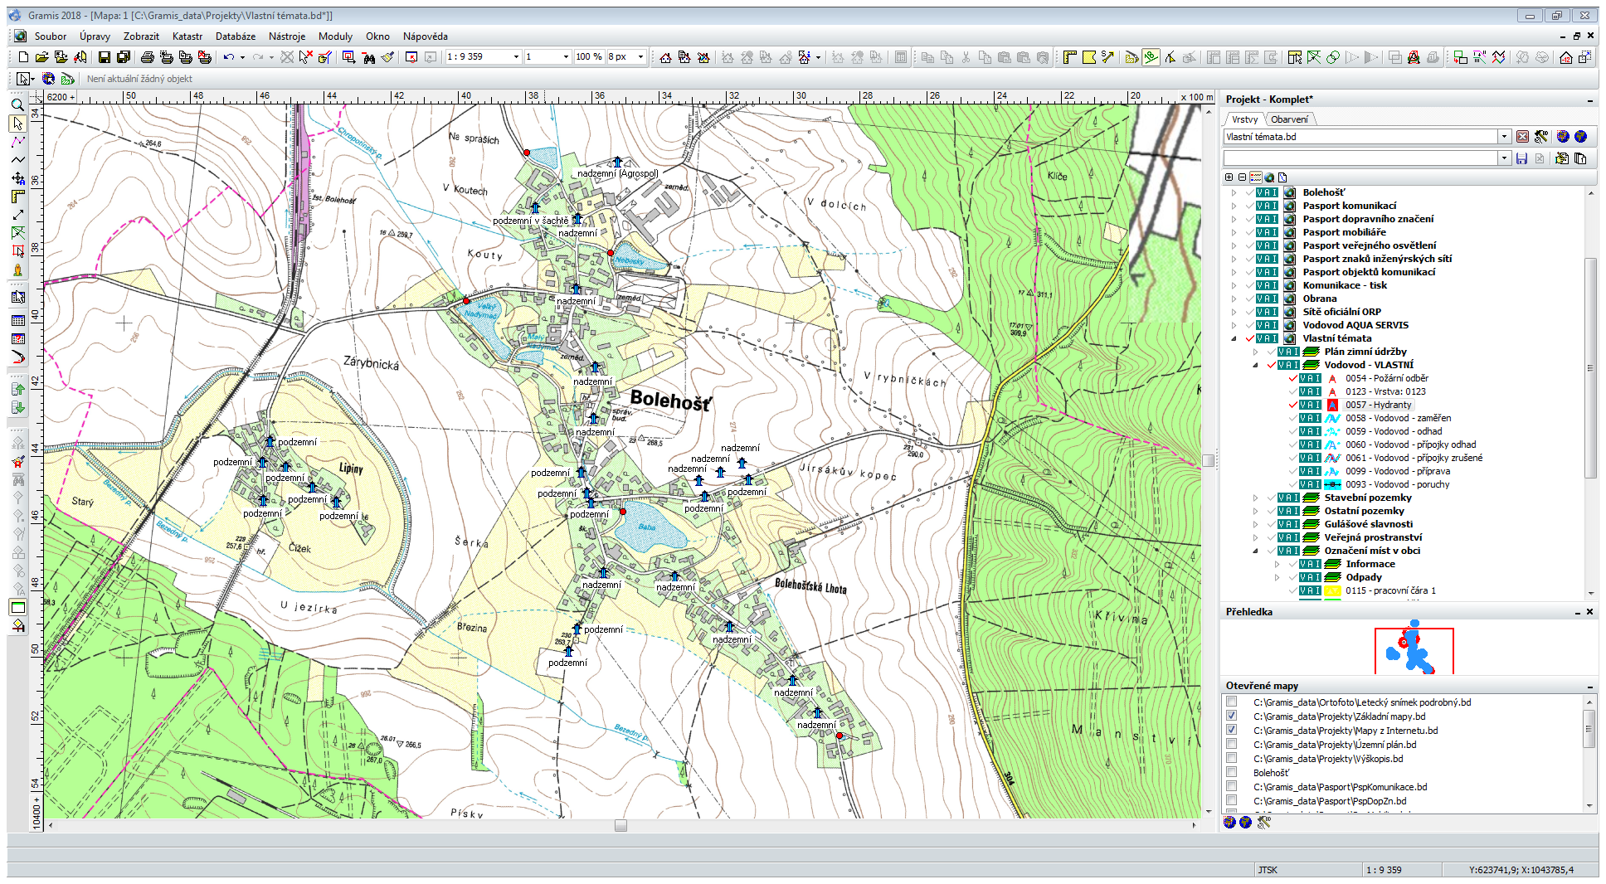

 hydrant – 27x

odběrné místo z přírodního nebo umělého zdroje – 4x